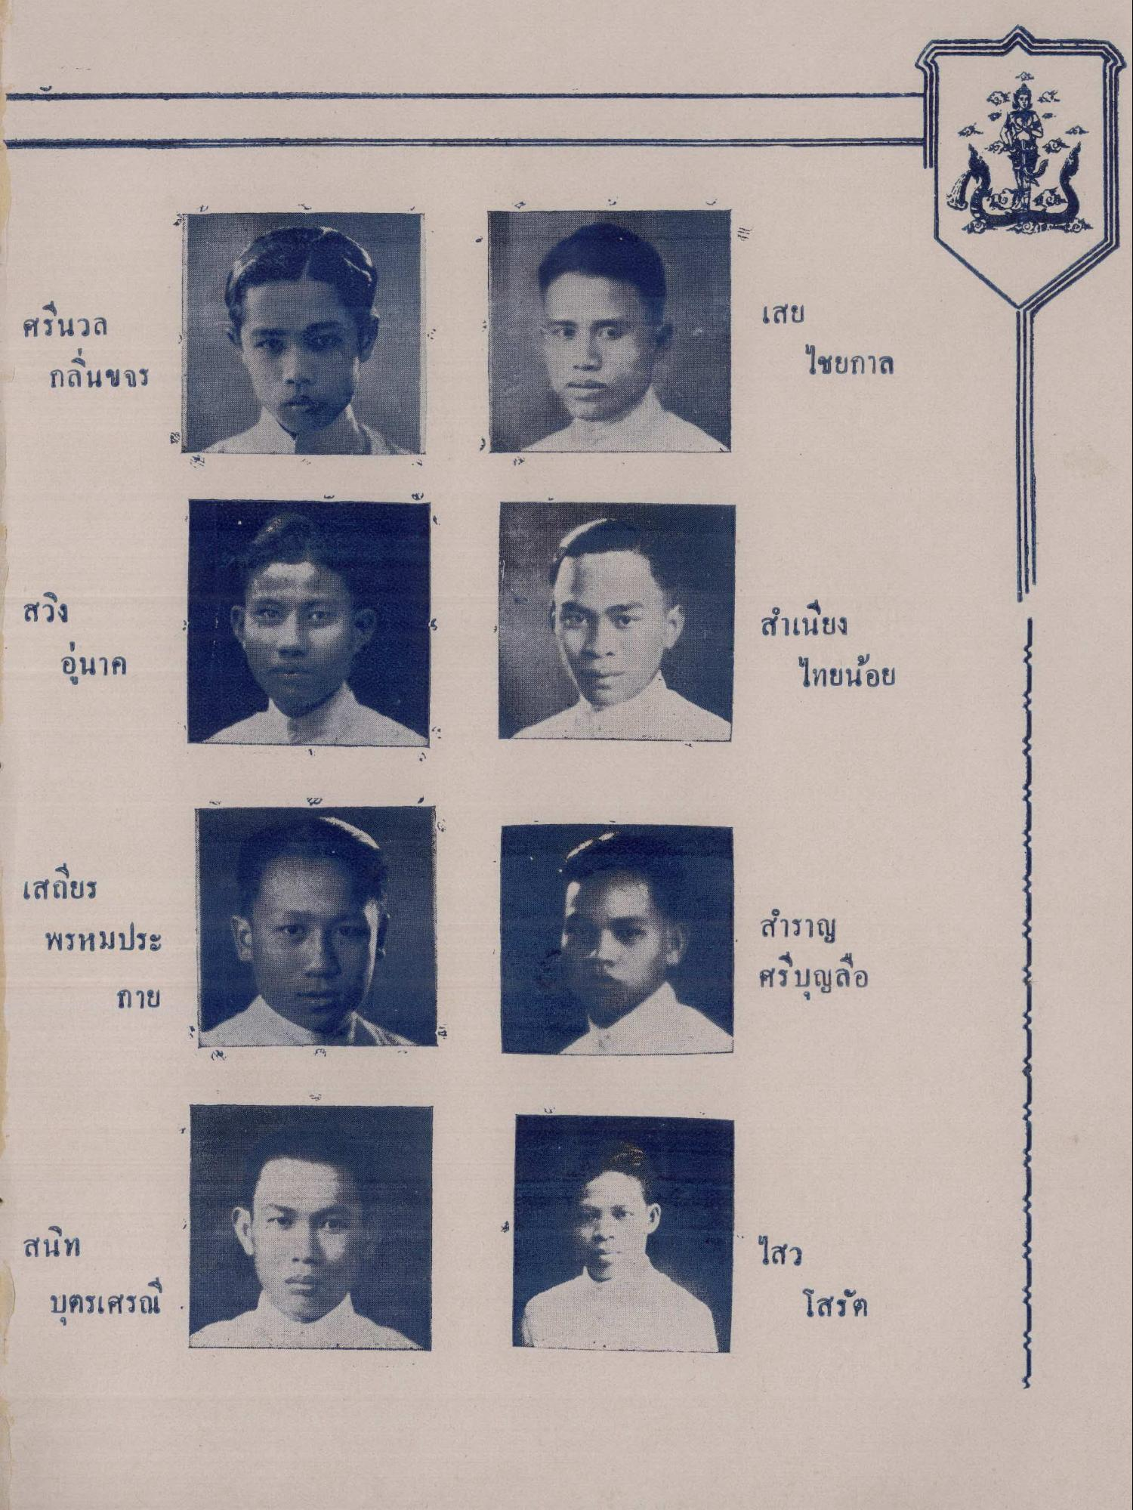
เสีย
ศรีนวล กลิ่นขจร
ไชยกาล
สวิง
อนาค
สําเนียง
ไทยน้อย
เสถียร
พรหมประ
สําราญ ศรีบุญลือ
---
กาย
สนิท
ไสว
บุตรเศรณี
โสรัต

